KOMUNIKAT ORGANIZACYJNY
X AMATORSKIE ZAWODY PŁYWACKIE NA WODACH OTWARTYCH CICHOWO 20 LIPIEC 2019
GRAND PRIX WIELKOPOLSKI
W PŁYWANIU DŁUGODYSTANSOWYM NA WODACH OTWARTYCH

- Cel imprezy
  - Popularyzacja pływania długodystansowego
  - Propagowanie formy aktywnego spędzania czasu
  - Promowanie bezpiecznych form korzystania z wód otwartych
  - Zachęcanie młodzieży do wstępowania w struktury WOPR
  - Promocja Powiatu Krzywińskiego
- Organizatorzy :
  - Burmistrz Miasta i Gminy Krzywiń
  - Drużyna Wodnego Ochotniczego Pogotowia Ratunkowego Gostyń
  - Wielkopolski Okręgowy Związek Pływacki
  - Komitet Techniczny Masters PZP
  - Komisja Pływania Długodystansowego PZP
- Współorganizatorzy
  - Wielkopolski Okręgowy Związek Pływacki
  - Komitet Techniczny Masters PZP
  - Komisja Pływania Długodystansowego PZP
- Koordynator zawodów: ………………………………………………………………………………………………
- Patronat medialny
  - Polska Głos Wielkopolski
  - www.gostynska.pl
  - www.open-water.pl
  - MEGATIMING.PL
  - http://masters.kania.opole.pl/ - strona Masters Polska
- Termin zawodów : 21.07.2018
- Start godzina: X Amatorskie Zawody Pływackie godz. 10.00 , Grand Prix Wielkopolski godz. 12.00
- Miejsce zawodów : Cichowo jezioro Cichowskie plaża miejska.
- Dystans i trasa X Amatorskich Zawodów Pływackich
  - Dystans 1500 metrów
  - Trasę tworzy jedna pętla o długości 1500 metrów
- Dystans i trasa Grand Prix Wielkopolski
  - Dystans 3000 metrów
  - Trasę tworzą dwie pętle każda o długości 1500 metrów
- Charakterystyka zawodów
  - Start i meta znajdują się przy wierzy ratowniczej na plaży miejskiej
  - Start odbywa się z wody na linii: krawędź pomostu boja kierunkowa
  - Meta wyścigu to przecięcie linii pomiędzy boją a krawędzią pomostu. Zakończenie wyścigu jest równoznaczne z przekroczeniem dłonią linii mety.
  - Trasa wyścigu oznaczona będzie żółtymi bojami tworzącymi prostokąt
  - Trasa wyścigu będzie prawoskrętna to oznacza że zawodnicy każdą boję omijają prawym ramieniem.
  - Mapa wyścigu:
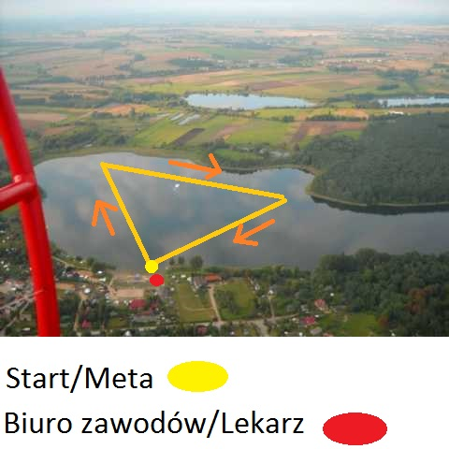

- Informacje techniczne:
  - Pomiar czasu ręczny
  - Zawodnicy mogą startować w strojach dopuszczonych przez FINA do rywalizacji na wodach otwartych
  - Zawodnicy nie mogą korzystać z karmienia i picia podczas zawodów
  - Limit czasu wynosi 1,5 godziny od startu. Zawodnicy znajdujący się po tym czasie w wodzie kończą udział w wyścigu i nie zostaną sklasyfikowani (dotyczy tylko wyścigu w ramach Grand Prix Wielkopolski)
  - Zawodnicy uczestniczący w zawodach mają prawo :
- Pokryć ciało substancją zabezpieczającą przed obniżeniem temperatury w wodzie
- Użyć okularków, klipsów na nos i zatyczek do uszu
- Wezwać pomoc lub przerwać wyścig poprzez uniesienie ręki nad głowę w pozycji „ na plecach”
  - Zawodnicy uczestniczący w zawodach nie mogą :
- Korzystać w czasie wyścigu ze sprzętu ułatwiającego pływanie
- Używać pianek
- Korzystać z pomocy osób nie związanych z wyścigiem w czasie jego trwania
  - Zawodnicy uczestniczący w zawodach zobowiązani są do:
- Okazania dowodu tożsamości przy rejestracji
- Podpisania własnoręcznie oświadczenia przygotowanego przez organizatora w którym stwierdzają swoją zdolność do udziału w MP Masters oraz że startują na własną odpowiedzialność i nie będą wnosić żadnych pretensji do organizatorów w razie ewentualnego uszczerbku na zdrowiu w wyniku startu w zawodach. W przypadku osób niepełnoletnich obowiązek podpisania oświadczenie spoczywa na opiekunie prawnym.
- Podporządkowania się decyzjom Komisji Sędziowskiej
- Przestrzegania regulaminu zawodów
- Wpisania na widocznym miejscu wskazanym przez organizatora numeru startowego
  - Zawodnicy pokonujący trasę w sposób niedozwolony zostaną zdyskwalifikowani na wniosek Sędziego Głównego. W związku z tym zabrania się:
- Utrudniania płynięcia innym zawodnikom poprzez zrywanie okularków, ciągnięcie, odpychanie, wpływanie na plecy
- Chodzenia po dnie poza bojami wyznaczającymi linię startu i mety
- Kontaktu fizycznego z łodzią zabezpieczającą
- Kategorie wiekowe
  - X Amatorskie Zawody pływackie
  - Grand Prix Wielkopolski – zgodnie z regulaminem GPW
- Zgłoszenia
  - Grand Prix Wielkopolski należy przesłać na adres jacek.thiem@gmail.com do dnia 15.07.2019 w załączonym formularzu z podaniem, imienia, nazwiska, daty urodzenia, klubu i miejscowości.
  - X Amatorskie Zawody Pływackie – zgłoszenia należy przesłać na adres anowak@osir.gostyn.pl do dnia 15.07.2019 z podaniem, imienia, nazwiska, daty urodzenia, maksymalna ilość zawodników 40 osób.
  - na miejscu w biurze zawodów – listy zostaną zamknięte 30 minut przed startem konkurencji dotyczy Grand Prix Wielkopolski.
- Zasady finansowania
  - Opłata startowa uczestników GPW 30 pln.
  - Opłata startowa X Amatorskie zawody pływackie 15 pln.
Wpłaty należy dokonywać na miejscu w biurze zawodów
  - Koszty związane z organizacją zawodów ponoszą organizatorzy
- Komisja Sędziowska
- Skład Komisji Sędziowskiej ustala Kolegium Sędziów PZP
- Sędziowie wyznaczeni do sędziowania są zobowiązani do posiadania aktualnej licencji sędziowskiej.
- Biuro zawodów czynne od godziny 8.30
- Bezpieczeństwo
  - Za bezpieczeństwo uczestników odpowiedzialni są ratownicy WOPR
  - Organizator zapewnia opiekę medyczną oraz płetwonurka
- Nagrody
- W każdej kategorii wiekowej medale za miejsca 1-3 w klasyfikacji kobiet i mężczyzn
- Każdy uczestnik otrzyma dyplom uczestnictwa
- Każdy uczestnik otrzyma pakiet startowy
- Postanowienia końcowe
  - W sprawach nie objętych regulaminem decyduje Komisja Odwoławcza
  - Organizator nie odpowiada za rzeczy pozostawione na terenie obiektu na którym odbywać się będą zawody.
  - Na terenie jest możliwość zaparkowania samochodu na nieodpłatnym parkingu.

